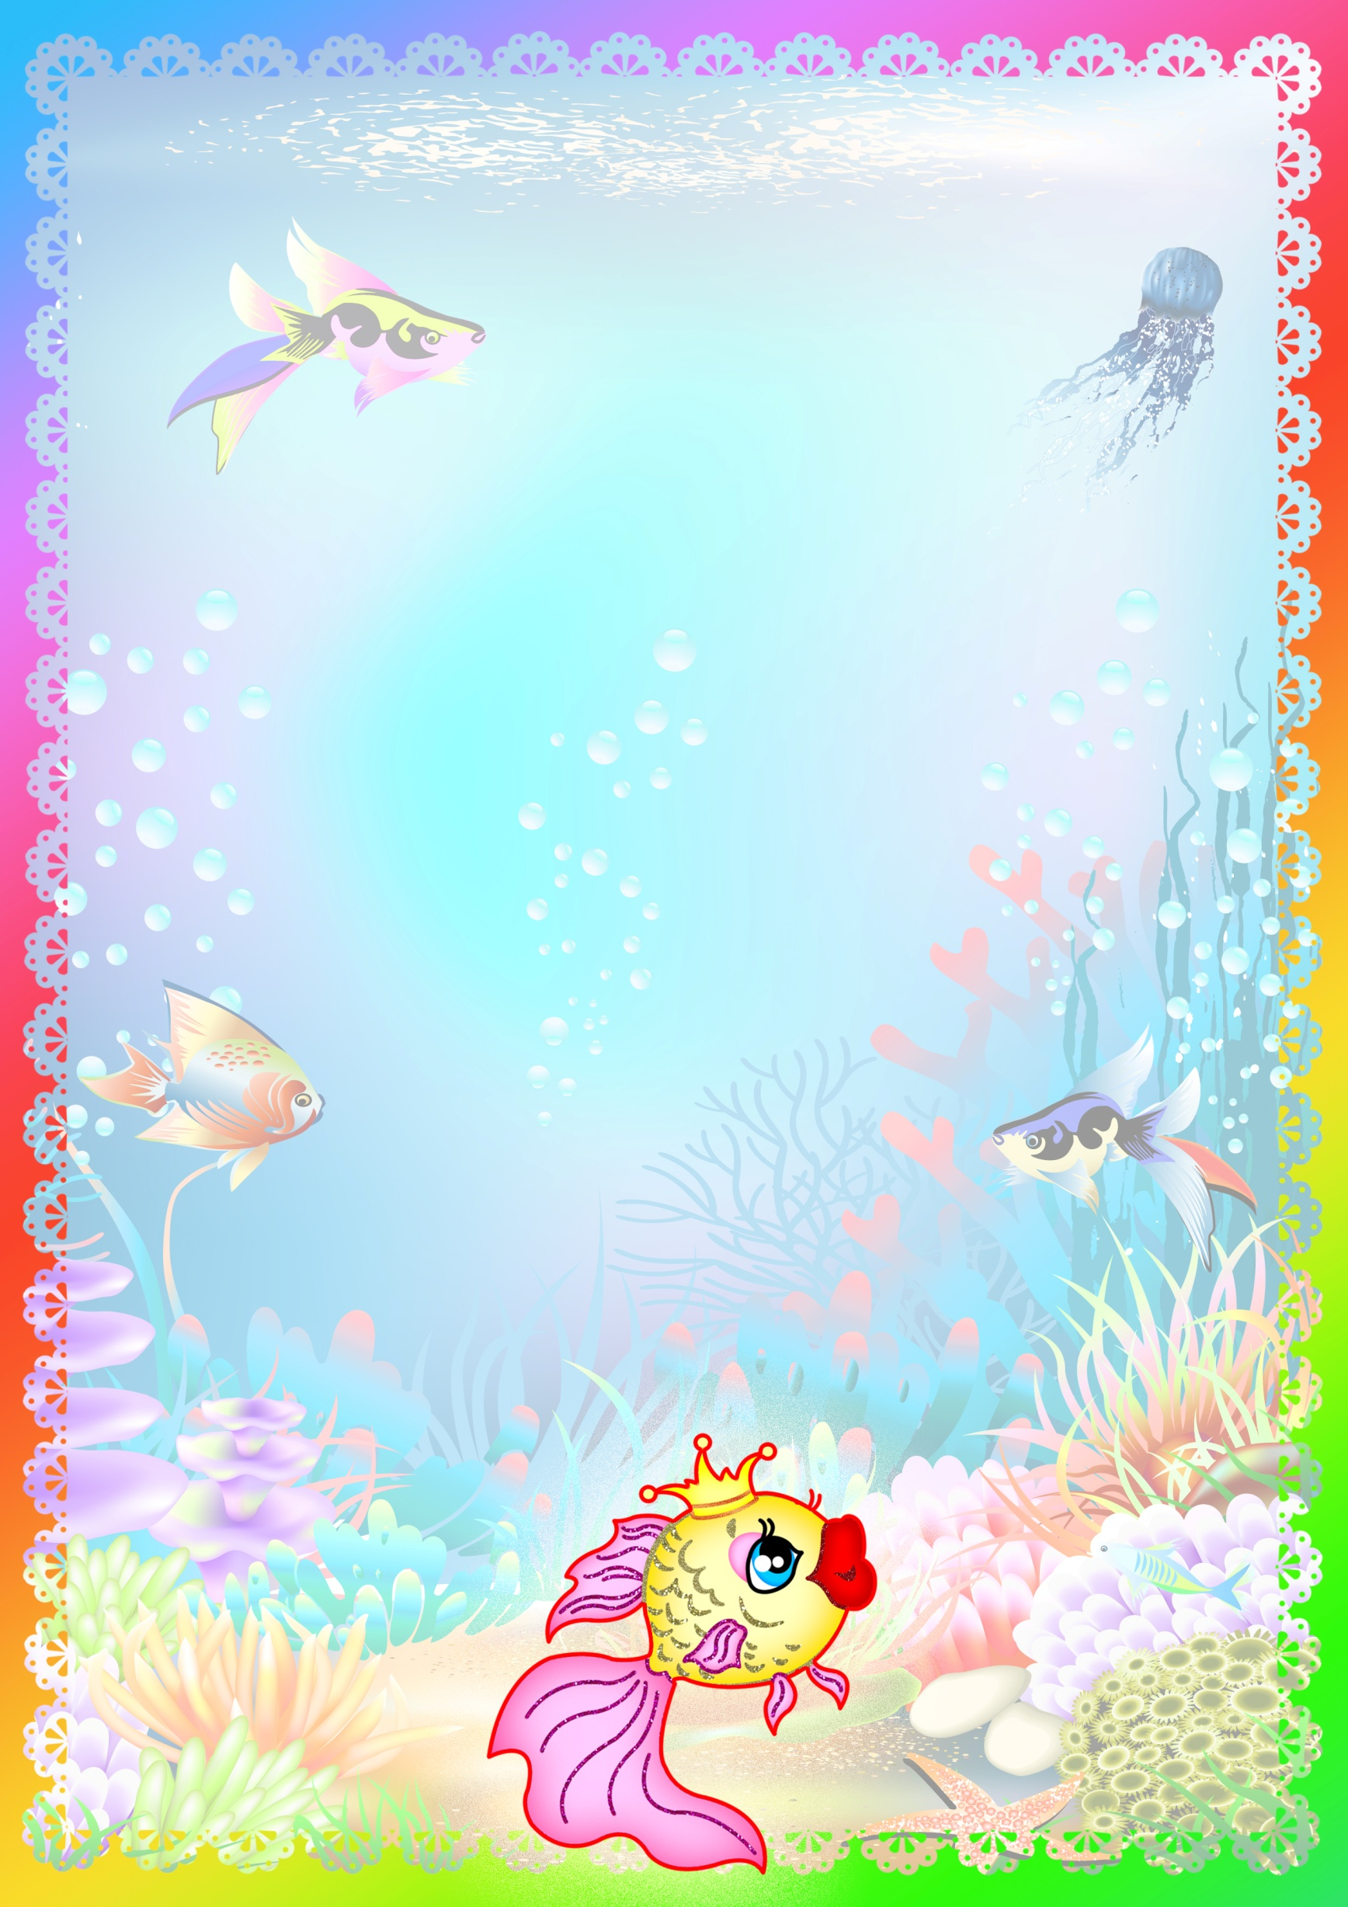
Консультация для родителей
Приемы развития мелкой моторики
Начинать работу по развитию мелкой моторики нужно с самого раннего возраста. Уже грудному младенцу можно массировать пальчики (пальчиковая гимнастика), воздействуя тем самым на активные точки, связанные с корой головного мозга. В раннем и младшем дошкольном возрасте нужно выполнять простые упражнения, сопровождаемые стихотворным текстом, не забывать о развитии элементарных навыков самообслуживания: застегивать и расстегивать пуговицы, завязывать шнурки и т. д.
И, конечно, в старшем дошкольном возрасте работа по развитию мелкой моторики и координации движений руки должна стать важной частью подготовки к школе, в частности, к письму.Почему так важно для детей развитие тонкой моторики рук? Дело в том, что в головном мозге человека центры, отвечающие за речь и движения пальцев рук расположены очень близко. Стимулируя тонкую моторику и активизируя тем самым соответствующие отделы мозга, мы активизируем и соседние зоны, отвечающие за речь.
Предлагаем вашему вниманию игры на развитие мелкой моторики, которыми можно заниматься как в детском саду, так и дома.Упражнения для развития тактильной чувствительности и сложнокоординированных движений пальцев и кистей рук.
1. Ребенок опускает кисти рук в сосуд, заполненный каким-либо однородным наполнителем (вода, песок, различные крупы, дробинки, любые мелкие предметы). 5 - 10 минут как бы перемешивает содержимое. Затем ему предлагается сосуд с другой фактурой наполнителя. После нескольких проб ребенок с закрытыми глазами опускает руку в предложенный сосуд и старается отгадать его содержимое, не ощупывая пальцами его отдельные элементы.2. Опознание фигур, цифр или букв, "написанных" на правой и левой руке.3. Опознание предмета, буквы, цифры на ощупь поочередно правой и левой рукой. Более сложный вариант - ребенок одной рукой ощупывает предложенный предмет, а другой рукой (с открытыми глазами) его зарисовывает.
4. Лепка из пластилина геометрических фигур, букв, цифр. Для детей школьного возраста лепка не только печатных, но и прописных букв. Затем опознавание слепленных букв с закрытыми глазами.5. Исходное положение - сидя на коленях и на пятках. Руки согнуты в локтях, ладони повернуты вперед. Большой палец противопоставлен остальным. Одновременно двумя руками делается по два шлепка каждым пальцем по большому пальцу, начиная от второго к пятому и обратно.6. "Резиночка". Для этого упражнения можно использовать резинку для волос диаметром 4-5 сантиметров. Все пальцы вставляются в резинку. Задача состоит в том, чтобы движениями всех пальцев передвинуть резинку на 360% сначала в одну, а затем в другую сторону. Выполняется сначала одной, потом другой рукой.7. Перекатывание карандаша между пальцами большого к мизинцу и обратно поочередно каждой рукой.

